**CÂU HỎI TRẮC NGHIỆM BÀI 42: GIỚI THIỆU VỀ TIẾN HÓA (KHTN9)**

**Câu 1:** Tiến hoá là

A. sự thay đổi tính trạng của quần thể từ thế hệ này sang thế hệ khác.

B. sự thay đổi vốn gene của quần thể từ thế hệ này sang thế hệ khác.

C. sự thay đổi mRNA của quần thể từ thế hệ này sang thế hệ khác.

D. sự thay đổi vốn gene của quần xã từ thế hệ này sang thế hệ khác.

**Câu 2:** Chọn lọc nhân tạo là

A. Quá trình con người chọn những cá thể cây trồng mang đặc tính mong muốn để nhân giống và loại bỏ các cá thể khác.

B. Quá trình con người chọn những cá thể vật nuôi mang đặc tính mong muốn để nhân giống và loại bỏ các cá thể khác.

C. Quá trình con người chọn những cá thể vật nuôi, cây trồng mang đặc tính ngẫu nhiên để nhân giống và loại bỏ các cá thể khác.

D. Quá trình con người chọn những cá thể vật nuôi, cây trồng mang đặc tính mong muốn để nhân giống và loại bỏ các cá thể khác.

**Câu 3:** Sự tiến hóa thường xảy ra trong

A. vài tuần. B. trong hàng triệu năm.

C. vài năm. D. không bao giờ xảy ra.

**Câu 4:** Nếu sinh vật không thể thích nghi đủ nhanh chóng với sự thay đổi của môi trường, điều này có thể xảy ra

A. không thay đổi. B. tiến hóa.

C. dẫn tới tuyệt chủng. D. sống lâu hơn.

**Câu 5:** Lựa chọn đáp án đúng nhất về khái niệm chọn lọc tự nhiên?

A. Chọn lọc tự nhiên là quá trình làm tăng khả năng sống sót và khả năng sinh sản của các kiểu gene khác nhau trong quần thể.

B. Chọn lọc tự nhiên là quá trình phân hóa khả năng sống sót và khả năng sinh sản của các kiểu gene khác nhau trong quần thể.

C. Chọn lọc tự nhiên là quá trình phân hóa khả năng sống sót của các kiểu gene khác nhau trong quần thể.

D. Chọn lọc tự nhiên là quá trình phân hóa khả năng sinh sản của các kiểu gene khác nhau trong quần thể.

**Câu 6:** Nhận xét nào dưới đây **không** phù hợp về vai trò của chọn lọc tự nhiên?

A. Những cá thể nào thích nghi nhất thường sinh ra nhiều con hơn so với những cá thể kém thích nghi với môi trường.

B. Những cá thể thích nghi kém không bao giờ sinh con cái.

C. Các loài sinh con cái nhiều hơn so với số lượng cá thể mà môi trường có thể nuôi dưỡng.

D. Ở một số loài chỉ một số lượng nhỏ cá thể con cái được sinh ra có thể sống sót đến trưởng thành.

**Câu 7:** Động lực của chọn lọc nhân tạo là

A. mối quan hệ giữa các cá thể trong đàn. B. sự thích nghi với môi trường sống.

C. nhu cầu của con người. D. mối quan hệ giữa các quần thể trong quần xã.

**Câu 8:**Đâu là đặc điểm giống nhau của chọn lọc tự nhiên và chọn lọc nhân tạo?

A. Đều dựa trên cơ sở của tính biến dị và tính di truyền của sinh vật.

B. Đều có động lực là nhu cầu của con người.

C. Điều dẫn đến tạo ra nhiều loài mới.

D. Đều là động lực tiến hoá của mọi sinh vật trong tự nhiên.

**Câu 9:** Các nhà khoa học đã tạo ra những trái dâu tây lớn hơn và ngọt hơn để con người tiêu thụ (ăn). Quá trình nào đã diễn ra ở đây?

A. Chọn lọc tự nhiên. B. Tiến hóa.

C. Chọn lọc nhân tạo. D. Chọn giống thuần chủng.

**Câu 10:** Vì sao tính trạng có lợi có khả năng di truyền cho thế hệ con nhiều hơn so với tính trạng có hại (hoặc không có lợi)?

A. Vì thế hệ con mang tính trạng có lợi, chúng có nhiều khả năng sống sót và sinh sản hơn.

B. Vì tính trạng có lợi xuất phát từ allele lặn.

C. Vì tính trạng có lợi xuất phát từ allele trội.

D. Vì tính trạng có lợi sẽ được biểu hiện ra kiểu hình.

**Câu 11:** Những cái cây mà những con bướm đêm này từng sống có màu trắng, nhưng đã bị bao phủ bởi muội than từ các nhà máy than. Con bướm đêm nào sẽ có khả năng sống sót cao hơn khi sinh tồn trong môi trường này?

A. Cả hai đều không thể sinh tồn.

B. Bướm đêm có màu sáng.

C. Bướm đêm có màu đen.

D. Khả năng sinh tồn của cả hai là như nhau.

**Câu 12:** Động lực của chọn lọc tự nhiên là gì?

A. Các tác động của môi trường sống. B. Sự đào thải các biến dị không có lợi.

C. Nhu cầu thị hiếu của con người. D. Sự đấu tranh sinh tồn.

**Câu 13:** Trong hình ảnh trên, tại sao những con chuột ở thế hệ sau lại có màu đen nhiều hơn?

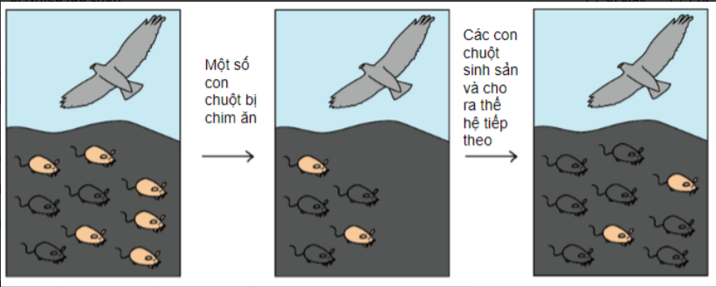

A. Những con chuột có màu lông sáng có thể sinh sản thuận lợi hơn.

B. Chim có thể ăn những con chuột sáng màu nhiều hơn do chúng có thể nhìn thấy những con chuột có màu lông sáng dễ dàng hơn.

C. Chim ăn chuột có màu lông tối nhiều hơn do chúng có vị ngon hơn.

D. Chim có thể ăn những con chuột tối màu nhiều hơn do chúng có thể nhìn thấy những con chuột có màu lông tối dễ dàng hơn.

**Câu 14:** Một số nhận xét về chọn lọc tự nhiên và chọn lọc nhân tạo như sau:

Động lực của chọn lọc tự nhiên là đấu tranh sinh tồn.

Kết quả của chọn lọc nhân tạo là hình thành loài mới.

Chọn lọc tự nhiên xuất hiện từ khi sự sống được hình thành.

Chọn lọc nhân tạo do con người thực hiện.

Chọn lọc nhân tạo xuất hiện từ khi có sinh vật.

Động lực của chọn lọc nhân tạo là nhu cầu và thị hiếu của con người.

Con đường phân ly tính trạng trong chọn lọc tự nhiên, kèm theo đó là các cơ chế cách ly dẫn đến hình thành loài mới.

Kết quả của 2 quá trình đều tạo nên tính đa dạng cho sinh giới.

Có bao nhiêu nhận xét **sai**?

A. 3.    B. 6.    C. 4.    D. 5.